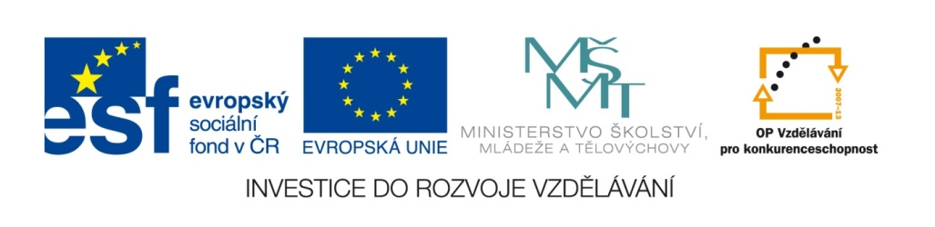
Název školy | Základní škola a mateřská škola Libchavy
Název a číslo projektu | EU peníze pro ZŠ Libchavy  CZ.1.07/1.4.00/21.3403
Číslo a název klíčové aktivity | III/2 Inovace a zkvalitnění výuky prostřednictvím ICT

Název materiálu: | Velikost úhlu ve stupních a minutách
Číslo materiálu: | VY_32_INOVACE_21_20
Autor: | Mgr. Veronika Vaňousová
Datum vytvoření: | 17.1.2014
Vyučovací předmět: | Matematika
Ročník: | 6.
Vzdělávací oblast: | Matematika a její aplikace
Vzdělávací obor: | Matematika a její aplikace
Tematický okruh: | Geometrie v rovině a v prostoru
Téma: | Velikost úhlu
Druh učebního materiálu: | Didaktická hra
Potřebný čas pro výuku DUM: | 15 - 20 min
Anotace / Metodický list: | Příprava: Vyučující vytiskne skládanku dle počtu žáků ve třídě, dle možnosti zalaminuje a rozstříhá na jednotlivé trojúhelníky. Vytiskne šablonu pro skládání.  Cílem hry je upevnění a procvičení učiva – velikost úhlu ve stupních a minutách, převody jednotek velikostí úhlů.  Průběh hry: Hra je určena pro jednoho až dva žáky. Úkolem žáků je složit na šablonu rozstříhané trojúhelníky tak, aby sousední stany vždy představovaly stejnou velikost úhlu. Hra představuje dvě varianty (jednodušší bez krajních údajů, složitější s krajními údaji). Kontrolu provádí vyučující nebo žáci dle nerozstříhané hry.
Jednodušší varianta

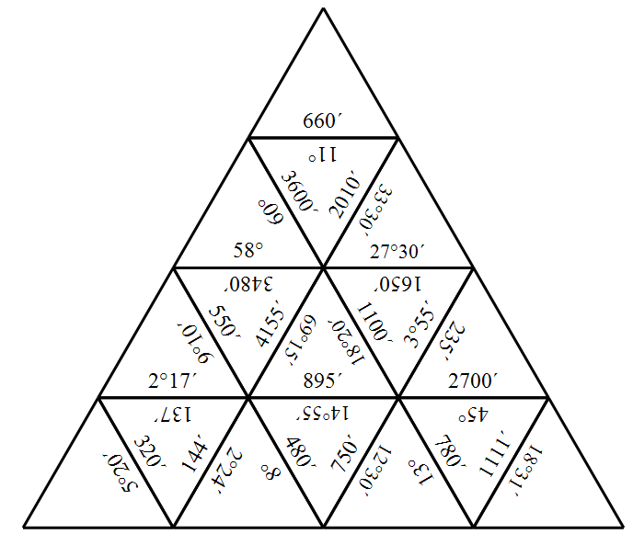

Složitější varianta

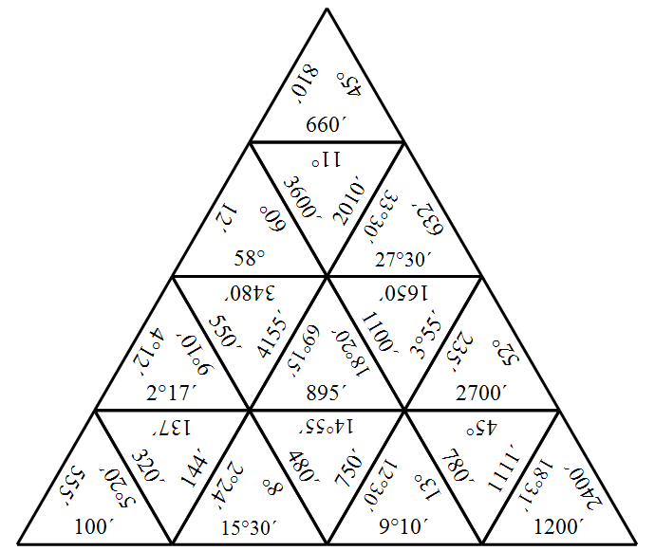

Šablona

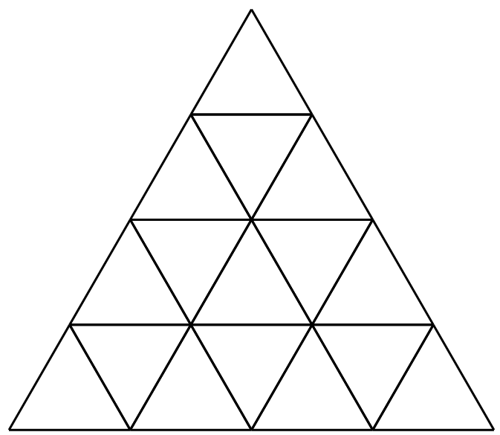

Zdroje:
vlastní práce autorky

